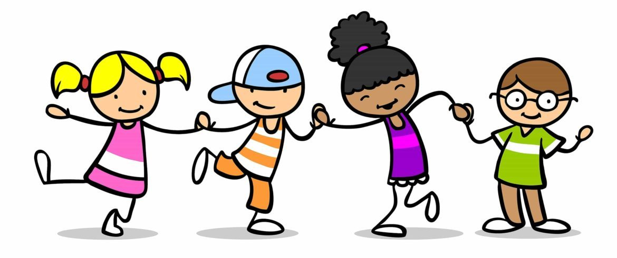
UČENJE SKOZI GIBANJE
Navodila: Sodelujeta 2 igralca, ki imata enake predloge. Postavita se drug proti drugemu. Eden naredi gib, drugi za njim ponovi. Težavnost se lahko stopnjuje. Kreativnost tudi .
Cilji igre: V igri se razvija spomin, koordinacija, zrcaljenje, križnost, kreativno mišljenje, smeri, zabava,…stimulira vse povezave v možganih.
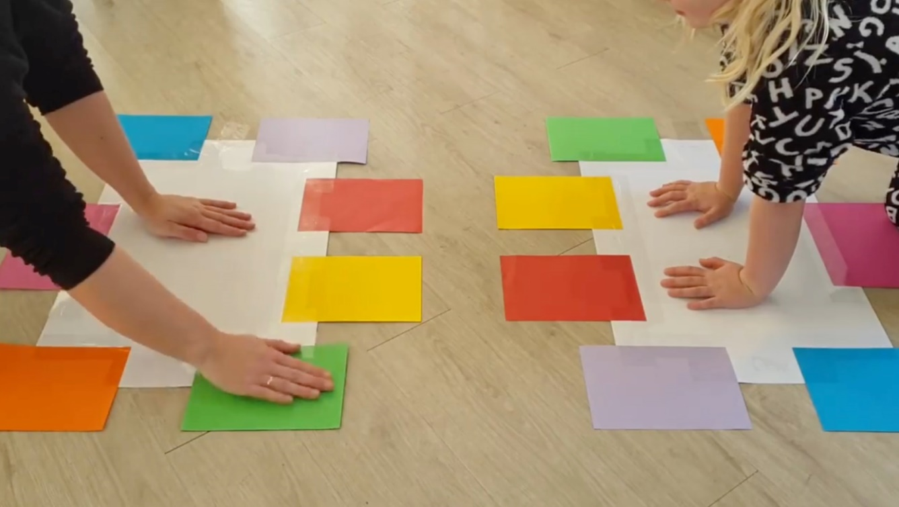
POVEZAVA:
https://www.facebook.com/kinderkinesiologie/videos/1363217783881059/

Pripravila: dr. Teja Gracin, mag. prof. inkluz. ped.

